**押注SPAC行不行？**

最近这半年时间，关于SPAC也就是空白支票公司，这种比较新颖的上市方式特别火爆。加上这两天香港出了个新闻，根据香港政府的一份声明，香港当局正在研究是否允许特殊目的收购公司(SPAC)上市，显示原本主要在美国盛行的SPAC上市热潮可能扩大为全球现象。小编今天就带大家看看SPAC上市对于市场有什么样的影响。

**什么是SPAC 上市**

SPAC本身也不是什么新鲜事物，它的原理也很简单，就是一个没有实质业务的公司先用现金注册一个壳公司上市融资了，然后在一定时间内（一般是24个月内）找到一家理想的公司进行并购，通过兼并收购实现公司曲线上市。它的运作模式具体可拆解为四步：“造壳”、上市、资金托管、反向并购。SPAC这半年多来在美国很是流行，再加上它可能会登陆香港市场，这些都向我们发出开了比较危险的信号，全球市场的流动性是多么泛滥，泡沫堆积有多快。

SPAC为企业解决的痛点是什么?就是大大缩减了企业上市的时间、流程和成本。这会导致一个什么问题?就是很多企业其实是不满足正常上市的资质的，而SPAC提供了这个快捷通道，就让很多资质不好的公司进入了一级市场。

那SPAC到底是好事还是坏事呢? 小编觉得它本身是中性的，可以作为少数公司用来上市的方法，但在其火爆的时候，又被大家拿来当做投机吸纳资金的一个工具。

在08年金融危机之前，SPAC的上市数量-度达到整个美国上市企业25%左右的比例。后来随着金融危机的暴发，市场崩盘，SPAC也就不热门了。一直到前两年，才开始回到大众的视野。从SPAC历年的上市数量来看，会发现往往在市场投机情绪最高，流动性便开始泛，SPAC就兴起了。

而过去这一年，在美联储和央行大水放水的背景下，IPO市场本身就很火爆，而SPAC就是IPO中的一个宠儿。去年以SPAC上市的公司募集了720亿美元，不仅刷新历史新高，而且是之前历史记录的好几十倍。大家可以从下图中感受一下这惊人的差距。

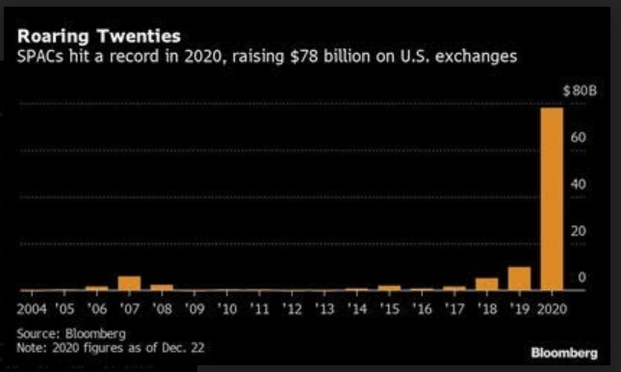

SPAC的重新兴起，背后无疑是市场充裕的流动性和投资者的高涨投机情绪。

流动性充裕短期内对于市场是好事，解决了流动性危机，让企业不至于由于现金流吃紧马上不能营业。但是，流动性无法解决企业的实际经营状况的问题，如果企业业绩不好，资质不行，最终还是会面临危机。这也是IMF从去年开始反复强调的，要警惕原来的流动性危机渐渐变成偿付危机。

所以可想而知，如果港股市场批准SPAC上市，接下来就会有一大批企业都用SPAC上市，这其中肯定会充满了许多并没有做好上市准备、上市资质不佳的企业，当然许多投资者也会蜂拥而入，追逐可能的投机利润。

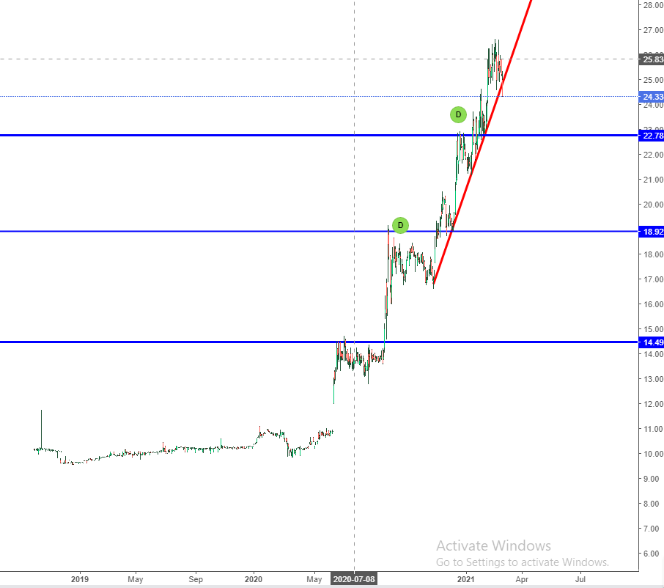

给大家举个例子，UTZ 18年底借助SPAC以10美金每股上市，随后股价一直在10美金左右震荡徘徊，直到20年6月，开始以45度角直线飙升，翻了2倍多（如上图）大家可以看出市场情绪有多高涨了吧。

总的来说，香港当局批准SPAC上市，本身是个小事情，但背后反映出来的全球流动性的泛滥、市场投机情绪的极度高涨，却是我们需要加以特别警惕的。

尽管SPAC市场十分火爆，但芒格却认为SPAC公司毫无价值，他认为SPAC的火热会以糟糕的方式结束， 而一手维珍银河(SPCE)推举SPAC上市的华尔街SPAC之王Chamath Palihapitiya则认为SPAC给创新公司带来了更多公平竞争的机会，诸位看官怎么看呢？